Организация электромонтажных работ

Строительные и электромонтажные работы (ЭМР) ведутся двумя способами: подрядным и хозяйственным. При подрядном способе работы выполняются постоянными строительно-монтажными организациями по заказу предприятия. Если предприятие выполняет строительные и монтажные работы собственными силами, то такой способ называется хозяйственным. Основной способ выполнения электромонтажных работ в настоящее время - подрядный.
Предприятие, для которого выполняется строительство, именуется заказчиком. Основная подрядная общестроительная организация называется генеральным подрядчиком или генподрядчиком. Генподрядчик возглавляет строительство всего объекта и отвечает за сроки и качество выполнения работ, за ввод объекта в эксплуатацию. Для выполнения отдельных видов специальных строительных и монтажных работ генподрядчик может привлекать специализированные подрядные организации, которые называются субподрядными или субподрядчиками.
Производство электромонтажных работ на строящихся и реконструируемых предприятиях осуществляют специализированные электромонтажные управления, которые входят в состав строительно-монтажных трестов. Строительно-монтажные тресты это крупные организации, специализирующиеся на выполнении определенных строительных работ: строительство объектов жилищного, гражданского, промышленного, хозяйственного строительства; строительство и ремонт автомобильных дорог; строительство и устройство наружных и внутренних сетей электроснабжения и освещения, инженерное обустройство сетей электрифицированного транспорта и т.д.
Крупные электромонтажные тресты могут иметь в своём составе несколько электромонтажных управлений, а так же вспомогательные управления и производства, например, предприятия занимающиеся производством и комплектованием объектов электромонтажными изделиями.

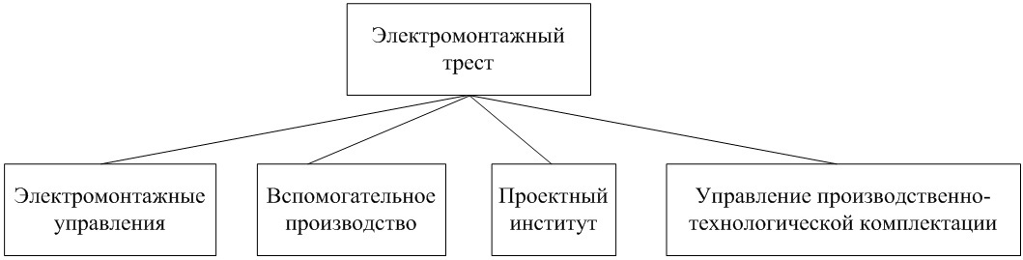
Рисунок. Примерная структура электромонтажного треста.

Электромонтажные управления, как правило, включают в себя следующие структурные подразделения.
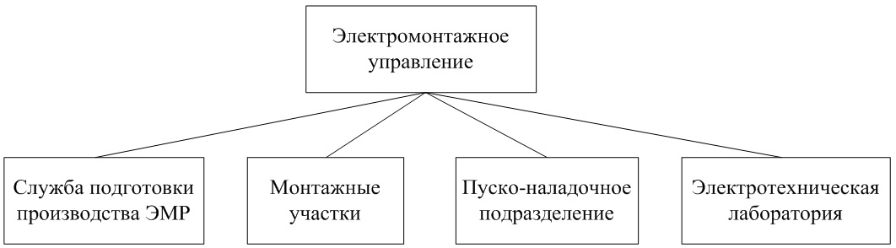
Рисунок. Структура электромонтажного управления.

- Служба подготовки производства ЭМР выполняет весь комплекс подготовительных работ предшествующий электромонтажным работам на объекте монтажа.
- Монтажные участки, которые выполняют работы на одном или нескольких объектах. На монтаже крупных и сложных объектов с большим объёмом электромонтажных работ могут быть организованы несколько участков. Отдельные электромонтажные участки специализируются на выполнении отдельных видов работ монтажа. Линейные участки - монтаж воздушных линий, кабельные участки - монтаж кабельных линий, жилучастки - монтаж объектов жилищно-гражданского строительства и др. Монтажные участки возглавляет начальник участка - старший производитель работ. Ему подчинены производители работ (прорабы) и мастера, число которых определяется объёмом и характером работ, размещением объектов монтажа и численностью рабочих на участке. Среднее количество рабочих на одного мастера 15-20 человек, на одного прораба 30-40 человек.
- Пуско-наладочное подразделение выполняет наладку и пуск смонтированного электрооборудования.
- Электротехническая лаборатория производит испытания и проверяет качество выполненных электромонтажных работ. Кроме того, производит испытания новых материалов, изделий и электромонтажных приспособлений.

Подготовка производства электромонтажных работ

Важнейшим этапом в комплексе электромонтажных работ, определяющим успешное их выполнение в заданные сроки, является подготовка производства электромонтажных работ. На рисунке приведена развернутая структура службы подготовки производства в электромонтажном управлении (ЭМУ). Рассмотрим задачи, выполняемые отдельными ее звеньями.
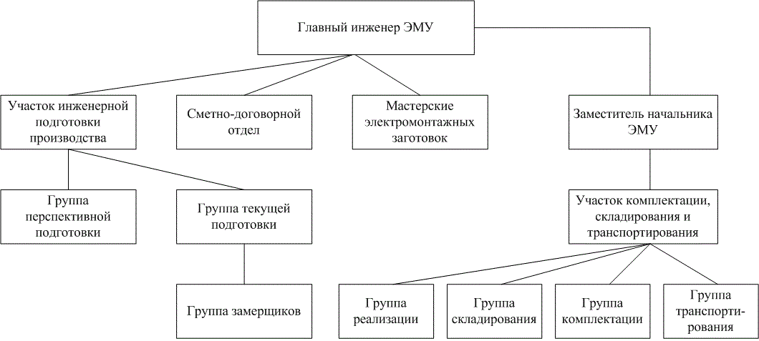
Рисунок. Структура службы подготовки производства в электромонтажном управлении
Участок инженерной подготовки производства объединяет работу двух групп: перспективной и текущей подготовки производства. В период выполнения проекта группа перспективной подготовки производстваустанавливает контакт с проектными организациями с целью наиболее полного отражения в проекте требований индустриализации электромонтажных работ, применения укрупненных типовых монтажных узлов, блоков и конструкций, комплектного электрооборудования и наиболее технологичных электромонтажных материалов и изделий, монтажных механизмов и машин. Совместно с группой текущей подготовки производства и сметно-договорным отделом группа перспективной подготовки производства разрабатывает проект производства работ, определяет объемы и виды работ по объектам, составляет ведомости изделий и материалов и очередность их поставки в соответствии с сетевым графиком строительства объекта, рассчитывает потребность в электромонтажном персонале, машинах, механизмах, приспособлениях и инструменте.
Группа текущей подготовки подготавливает заказы и калькуляции на изготовление изделий, узлов и блоков вмастерских электромонтажных заготовок; составляет и согласовывает график их поставки на объект; составляет лимитно-комплектовочные ведомости поставки оборудования и материалов по объектам и зонам монтажа, а также для изделий мастерских электромонтажных заготовок; руководит работой замерщиков, составляющих эскизы и чертежи по месту на объекте монтажа; подготовляет приемосдаточную документацию; осуществляет авторский надзор за реализацией проекта производства работ.
Участок комплектации, складирования и транспортирования объединяет работу:
- группы реализации, обеспечивающей получение материалов и оборудования от заказчика и генподрядчика, а также продукции заводов электромонтажных изделий, инструмента, приспособлений и спецодежды от управления производственно-технологической комплектации электромонтажного треста;
- группы складирования, ведущей механизированное складское хозяйство, хранение, учет и отпуск материалов и оборудования;
- группы комплектации, обеспечивающей контейнеризацию и пакетирование материалов и оборудования по лимитно-комплектовочным ведомостям по объектам и зонам монтажа;
- группы транспортирования, осуществляющей перевозку материалов, оборудования и изделий мастерских электромонтажных заготовок по заявкам групп реализации и комплектации.
Сметно-договорной отдел ведет подготовку и оформление договоров на производство работ с заказчиками, проверку и согласование сметной документации, контроль правильности расчетов за выполненные работы, проверку совместно с группой перспективной подготовки производства сметной стоимости этапов работ.

Организация производства электромонтажных работ

Весь комплекс электромонтажных работ делят на четыре этапа.
Первый этап – организация и подготовка производства ЭМР. На данном этапе, до начала производства работ на объекте должны быть выполнены следующие мероприятия:
- получена рабочая документация к производству электромонтажных работ;
- согласованы: графики поставки оборудования, изделий и материалов с учетом технологической последовательности производства работ; перечень электрооборудования, монтируемого с привлечением шефмонтажного персонала предприятий-поставщиков; условия транспортирования к месту монтажа тяжелого и крупногабаритного электрооборудования;
- приняты необходимые помещения для размещения бригад рабочих, инженерно-технических работников, производственной базы, а также для складирования материалов и инструмента с обеспечением мероприятий по охране труда, противопожарной безопасности и охране окружающей среды;
- разработан проект производства работ, проведено ознакомление инженерно-технических работников и бригадиров с рабочей документацией и сметами, организационными и техническими решениями проекта производства работ;
- осуществлена приемка по акту строительной части объекта под монтаж электротехнических устройств и выполнены предусмотренные нормами и правилами мероприятия по охране труда, противопожарной безопасности и охране окружающей среды при производстве работ.
Второй этап – производство электромонтажных работ, как правило, выполняют в две стадии. Во время первой из них внутри сооружений и зданий монтируются опорные конструкции под установку электрооборудования и шинопроводов, выполняется скрытая электропроводка, монтируются сети заземления и наружные кабельные сети. Все эти процедуры должны выполняться одновременно с основными строительными работами (по совмещенному графику). Вторая стадия характеризуется работами по непосредственному монтажу электрооборудования, прокладыванию кабелей, проводов и шинопроводов в необходимые точки. Монтаж электротехнических устройств следует осуществлять на основе применения комплектно-блочного метода строительства с установкой оборудования, поставляемого укрупненными узлами, не требующими при установке правки, резки, сверления или других подгоночных операций и регулировки.
Третий этап – выполнение пуско-наладочных работ. Пусконаладочными работами является комплекс работ, включающий проверку, настройку и испытания электрооборудования с целью обеспечения электрических параметров и режимов, заданных проектом. Пусконаладочные работы по электротехническим устройствам осуществляются в четыре стадии.
На первой (подготовительной) стадии пусконаладочная организация должна: разработать рабочую программу производства пусконаладочных работ; передать заказчику замечания по проекту производства электромонтажных работ, выявленные в процессе разработки рабочей программы производства пусконаладочных работ; подготовить парк измерительной аппаратуры, испытательного оборудования и приспособлений.
На второй стадии пусконаладочная организация выполняет проверку смонтированного электрооборудования с подачей напряжения от испытательных схем на отдельные устройства и функциональные группы. Данная стадия выполнения работ может совмещаться с выполнением электромонтажных работ на объекте. Начало пусконаладочных работ на этой стадии определяется степенью готовности строительно-монтажных работ: в электротехнических помещениях должны быть закончены все строительные работы, включая и отделочные, закрыты все проемы, колодцы и кабельные каналы, выполнено освещение, отопление и вентиляция, закончена установка электрооборудования и выполнено его заземление.
На третьем этапе пусконаладочных работ выполняются индивидуальные испытания электрооборудования. Началом данной стадии считается введение эксплуатационного режима на данной электроустановке, после чего пусконаладочные работы должны относиться к работам, производимым в действующих электроустановках. На этой стадии пусконаладочная организация производит настройку параметров, уставок защиты и характеристик электрооборудования, опробование схем управления, защиты и сигнализации, а также электрооборудования на холостом ходу для подготовки к индивидуальным испытаниям технологического оборудования.
На четвертой стадии пусконаладочных работ производится комплексное опробование электрооборудования по утвержденным программам. На этой стадии должны выполняться пусконаладочные работы по настройке взаимодействия электрических схем и систем электрооборудования в различных режимах. Пусконаладочные работы на четвертой стадии считаются законченными после получения на электрооборудовании предусмотренных проектом электрических параметров и режимов, обеспечивающих устойчивый технологический процесс выпуска первой партии продукции, в объеме, установленном на начальный период освоения проектной мощности объекта.
Работа пусконаладочной организации считается выполненной при условии подписания акта приемки пусконаладочных работ.
Завершающим этапом комплекса электромонтажных работ являются – испытания и сдача объекта в эксплуатацию. Электромонтажные организации перед сдачей объекта в эксплуатацию создают техническую комиссию из числа своих инженерно-технических работников, опытных бригадиров. Техническую комиссию возглавляет главный инженер организации. Техническая комиссия проверяет качество выполнения электромонтажных работ на намечаемом к сдаче в эксплуатацию объекте, составляет ведомость недоделок и дефектов. После устранения недоделок и дефектов электромонтажная организация, выступающая в качестве подрядчика, дает письменное извещение генеральному подрядчику о готовности электроустановок объекта для предъявления рабочей комиссии. Рабочие комиссии назначаются решением организации-заказчика. В состав рабочих комиссий включаются представители заказчика – председатель комиссии, генерального подрядчика, субподрядных организаций, эксплуатационной организации, генерального проектировщика, органов государственного санитарного надзора, органов государственного пожарного надзора и т.д. После проведения рабочей комиссией необходимых проверок (в соответствии со СНиП 3.01.04-87) осуществляется окончательная приемка в эксплуатацию государственной приемочной комиссией. Приемка в эксплуатацию законченных строительством объектов государственными приемочными комиссиями оформляется актами.

Нормативная документация применяемая при производстве электромонтажных работ

Проектирование электроустановок, производство электромонтажных работ и эксплуатация электроустройств регламентируются едиными правилами и нормами, обязательными для всех ведомств и организаций.
Монтаж электрических сетей регламентируется следующими правилами и нормами:
- правила устройства электроустановок (ПУЭ) распространяются на вновь сооружаемые, реконструируемые и действующие электроустановки напряжением до 500 кВ включительно.
- строительные нормы и правила (СНиП) – совокупность нормативных актов, регламентирующих, помимо прочего, производство электромонтажных работ. СНиПы состоят из 5 частей:
  - общие положения;
  - нормы проектирования;
  - правила производства и приёмки работ;
  - сметные нормы;
  - нормы затрат материальных и трудовых ресурсов.
- правила техники безопасности (ПТБ) при электромонтажных и наладочных работах являются обязательными для электромонтажного производства.
- нормы и объем испытаний электрооборудования Белорусской энергосистемы определяют перечень приемо-сдаточных испытаний и предельно-допустимые значения контролируемых параметров.
- единые нормы и расценки (ЕНиР) на строительные, монтажные и ремонтно-строительные работы устанавливают стоимость и продолжительность электромонтажных работ.
- другие нормативные документы (ГОСТы, ОСТы, ТКП, СТО, типовые инструкции и т.п.)

